

|  |  |  |
| --- | --- | --- |
| Materialien/Kompetenz  Flächen zeichnen |  | Mathematik  M05.01.03.02 |
| Teilkompetenz:   * Ich kann mit dem Geodreieck umgehen. * Ich kann Flächen vervollständigen. * Ich kann einfache Flächen zeichnen. * Ich kann den Spielplan in Farbtechnik zeichnen. * *Ich kann sorgfältig Arbeiten. (Arbeitsweise LFS1)* | |  | | --- | | LernPROJEKT | | LernTHEMA | | LernSCHRITT | |

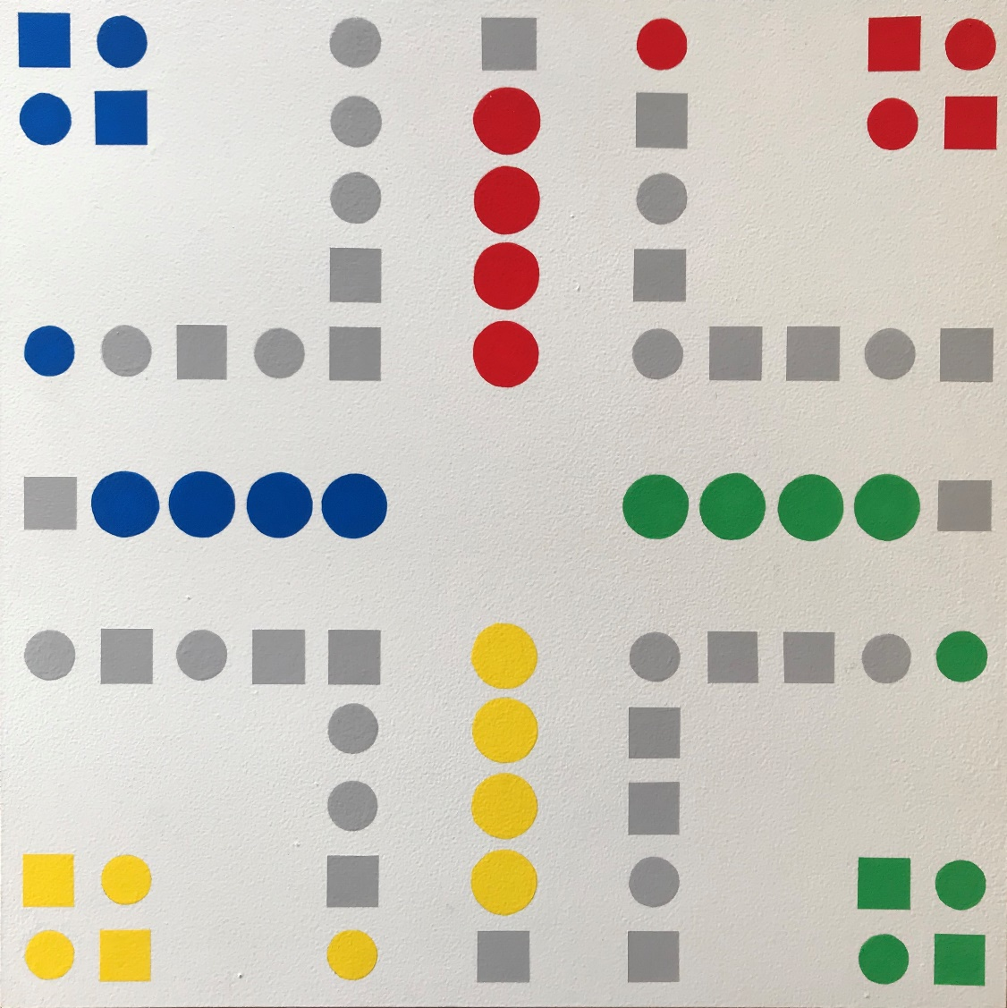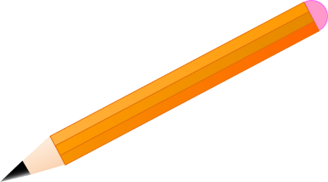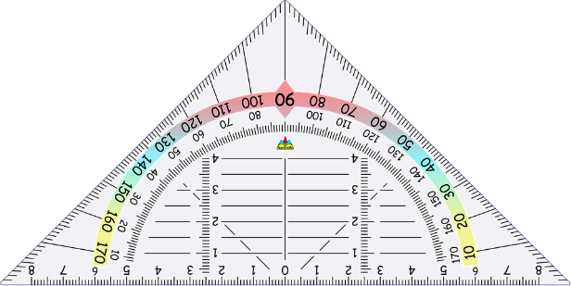

Sie möchten bald den Spielplan selber zeichnen.

1. Überlegen Sie, was Sie zum Zeichnen benötigen.

Schreiben Sie in Stichworten auf ein kariertes Blatt Papier.

1. Tauschen Sie sich mit einer Partnerin oder   
   einem Partner aus. Ergänzen Sie Ihre Punkte.
2. Sammeln Sie Ihre Ideen im Plenum.



## **1. Erste Schritte zum Zeichnen**

## **a) Wie kann ich Strecken und Geraden mit dem Geodreieck zeichnen?**

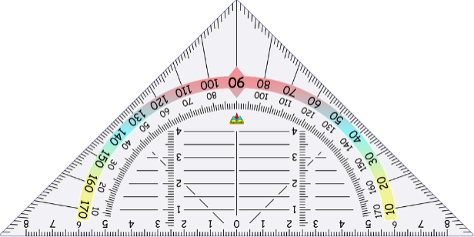

* Wenn die Strecke kleiner als 7 cm ist,

beginnen wir immer bei der Null zu zeichnen.

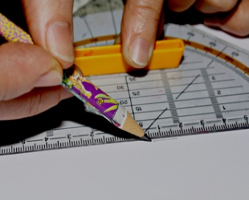

Ganz gut gelingt eine Zeichnung wenn der Bleistift gespitzt ist und das Geodreieck unbeschädigt ist.

* Ist die Strecke größer als 7 cm, dann müssen wir mehrfach zeichnen.

z.B. 11 cm.



Arbeitsauftrag:

1. Zeichnen Sie Strecken mit 2 cm, 7 cm, 8 cm, 11 cm und 20 cm auf ein kariertes Blatt Papier.



**b) Parallele Linien mit dem Geodreieck zeichnen:**

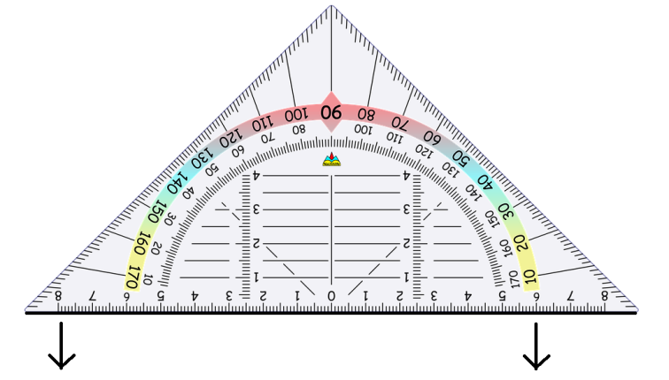

1. Eine gerade Linie ziehen.

**Tipp:** Linie nicht zu kurz

**2.** Geodreieck in diese Richtung verschieben.

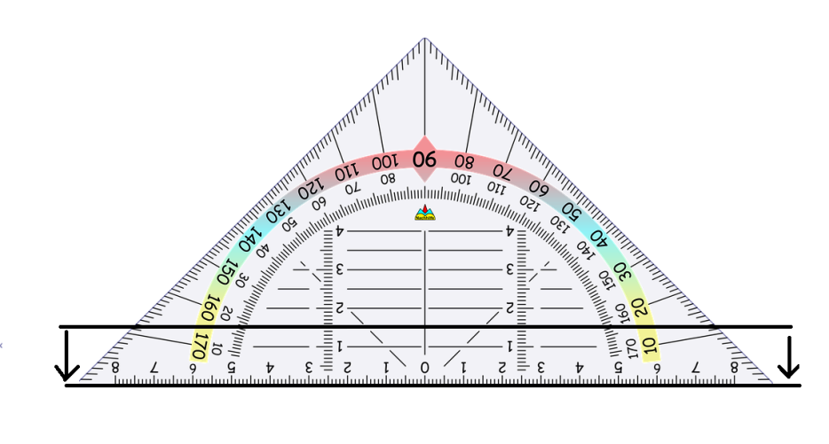

**3.** Darauf achten, dass die Linie exakt auf der parallelen Linie des Geodreiecks liegt.

**4.** Jetzt kann man die Linie   
wieder durchziehen.

Arbeitsauftrag:

1. Zeichnen Sie eine beliebige Strecke. Zeichnen Sie dazu mindestens 7 parallele Linien.

c) Ein Quadrat mit den Seitenlängen 5cm/5cm zeichnen:

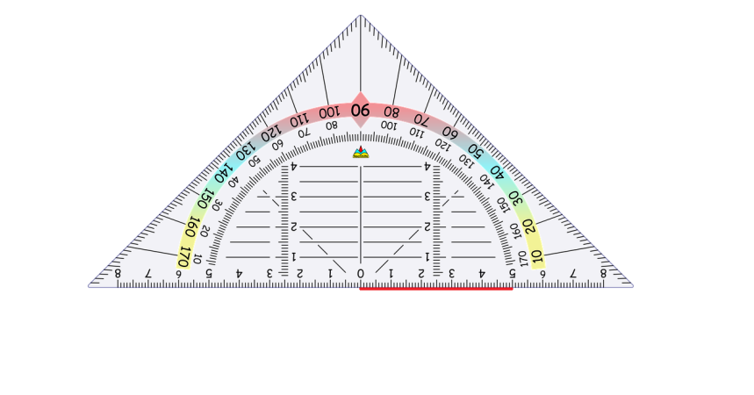

1. Eine Linie mit der Länge 5 cm zeichnen.

Dreieck um 90° nach rechts drehen

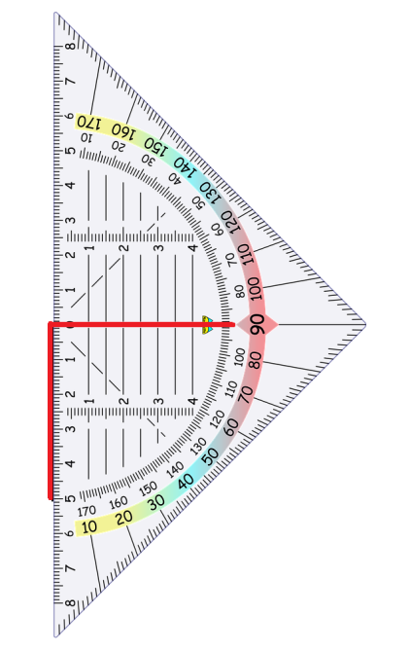

1. Die Mittellinie auf die gezeichnete Linie legen.

**Achtung: Linienende = Vorderkante Geodreieck**

Dreieck um 90° nach links drehen

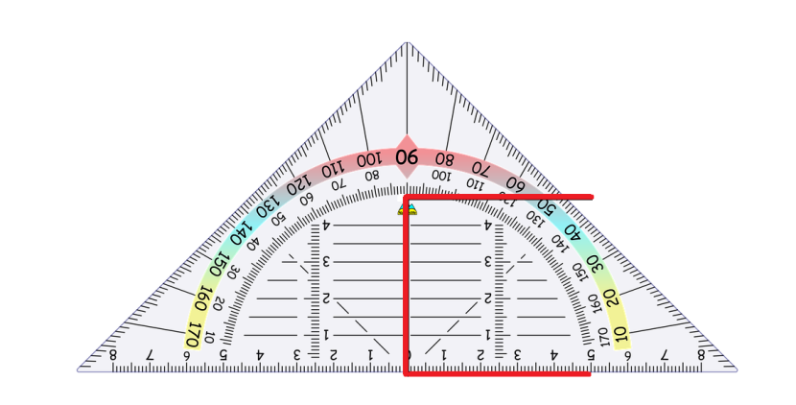

1. Die Mittellinie auf die gezeichnete Linie legen.

**Achtung: Linienende = Vorderkante Geodreieck**

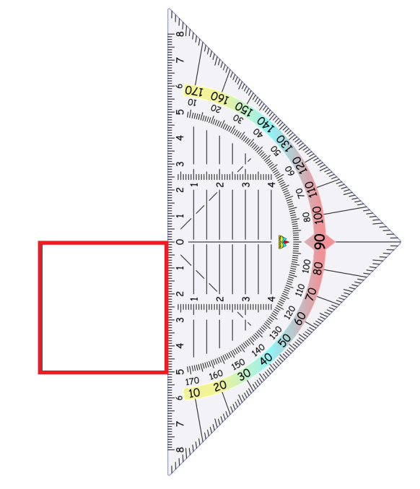

1. Die Linienenden miteinander verbinden

Arbeitsauftrag:

1. Lesen Sie die Anleitung. Zeichnen Sie auf einem karierten Papier das Quadrat wie in der Anleitung.



## **2. Übungen Flächen zeichnen**

Arbeitsauftrag:

1. Bearbeiten Sie die Aufgaben im Einlegeblatt: Übungsmaterial Vorlage: Übungen zeichnen.

Arbeitsauftrag:

1. Hier ist die Farbe über die Flächen gelaufen. Zeichnen Sie die Flächen wieder vollständig. 



Material für die offene Lernzeit geeignet.

|  |  |
| --- | --- |
|  |  |
|  |  |

## Jetzt sind Sie bestens vorbereitet, um den Spielplan zeichnen zu können.



#### Freude, Jubel, Stimmung, Kinder, Frohe Laune

## 3. Selbstreflexion

|  |  |  |  |
| --- | --- | --- | --- |
| **Reflexionsfragen** | 11-2 Smiley_zufrieden_grün | 11-4 Smiley_OK_gelb | 11-6 Smiley_unzufrieden_rot |
| Ich kann mit dem Geodreieck umgehen. |  |  |  |
| Ich kann Flächen vervollständigen. |  |  |  |
| Ich kann einfache Flächen zeichnen. |  |  |  |
| Ich kann den Spielplan in Farbtechnik zeichnen. |  |  |  |
| *Ich kann sorgfältig Arbeiten.* |  |  |  |

Wie zufrieden bin ich mit meiner Arbeit an der Lernaufgabe?

11-2 Smiley_zufrieden_grün \_\_\_\_\_\_\_\_\_\_\_\_\_\_\_\_\_\_\_\_\_\_\_\_\_\_\_\_\_11-4 Smiley_OK_gelb\_\_\_\_\_\_\_\_\_\_\_\_\_\_\_\_\_\_\_\_\_\_\_\_\_\_\_\_\_11-6 Smiley_unzufrieden_rot

|  |  |  |
| --- | --- | --- |
| **Ich habe …** | |  |
|  | meinen Lernschritt im Ordner eingeheftet. | |
|  | den Arbeitsauftrag erledigt und das entsprechende Feld in der Lernwegeliste markiert. | |

|  |  |
| --- | --- |
| **Übungsmaterial Vorlage: Übungen zeichnen** | **Mathematik**  **M05.01.01.4.2** |



**Aufgabe 1**

Zeichnen Sie mindestens 3 verschiedene Quadrate auf kariertem Papier.





**Aufgabe 2**

Zeichnen Sie genauso 3 verschiedene Rechtecke.



**Aufgabe 3: Der Rückenmaler**

1. Suchen Sie sich eine Partnerin oder einen Partner.
2. Setzen Sie sich Rücken an Rücken.
3. *Partner/in A:*

* Wählen Sie eine Fläche aus, die sie zeichnen möchten.
* Beschreiben Sie der Partnerin oder dem Partner die Fläche.
* Benutzen Sie dazu den Wortschatz. Achten Sie auf die Tabu-Wörter.

*Partner/in B:*

* Zeichnen Sie die Fläche, die die Partnerin oder der Partner Ihnen erklärt.

1. Betrachten Sie die Zeichnung gemeinsam nachdem Sie fertig erklärt haben. Vergleichen Sie es auch mit dem Original. Versuchen Sie Verbesserungsmöglichkeiten für die nächsten Zeichnungen abzuleiten.
2. Wechseln Sie nach jeder Runde Ihre Rollen.







|  |  |
| --- | --- |
| Wortschatz | Tabu-Wörter |
| Worte, die Sie verwenden können. | Wörter, die verboten sind. |
| **Strecke**  **Ecken**  **Seite**  **rechtwinklig**  **Länge**  **parallel**  **Geodreieck**  **Breite**  **Mittelpunkt**  **Kreislinie**  **Abstand** | **Strich**  **Parallelogramm**  **Kreis**  **Quadrat**  **Dreieck**  **Rechteck** |

Vorlagen Flächen





|  |  |  |
| --- | --- | --- |
| Materialien/Kompetenz  **Flächen zeichnen** |  | **Mathematik**  **M05.01.3.2** |
|  | |  | | --- | | **Lösungsvorschlag** | |

## 

Sie möchten bald den Spielplan selber zeichnen.

1. Überlegen Sie, was Sie zum Zeichnen benötigen.

Schreiben Sie in Stichworten auf ein kariertes Blatt Papier.

Geodreieck, Lineal, gespitzter Bleistift, Papier, Radiergummi

1. Tauschen Sie sich mit einer Partnerin oder einem Partner aus.

Ergänzen Sie Ihre Punkte.

1. Sammeln Sie die Ideen mit allen im Plenum.



## 

## **1. Erste Schritte zum Zeichnen**

Arbeitsauftrag:

1. Zeichnen Sie Strecken mit 2 cm, 7 cm, 8 cm, 11 cm und 20 cm auf ein kariertes Blatt Papier.



## **a**

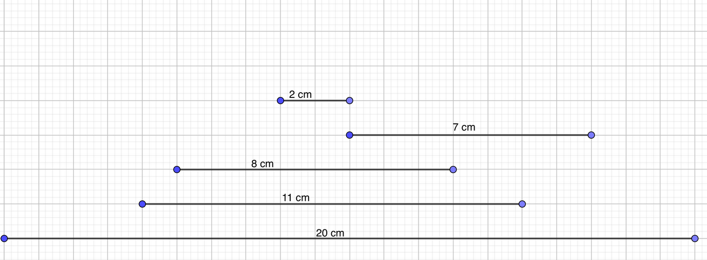

Arbeitsauftrag:

1. Zeichnen Sie eine beliebige Strecke. Zeichnen Sie dazu mindestens 7 parallele Linien.

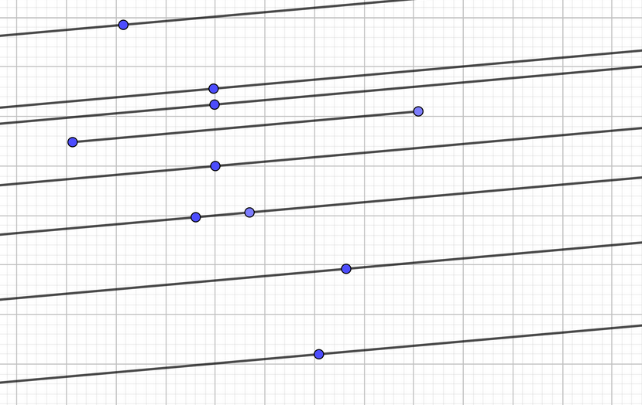

c) Ein Quadrat mit den Seitenlängen 5cm/5cm zeichnen:

Arbeitsauftrag:

1. Lesen Sie die Anleitung. Zeichnen Sie auf einem karierten Papier das Quadrat wie in der Anleitung.

Wenn Sie sich unsicher sind, ob Ihr Quadrat richtig ist, zeigen Sie Ihre Lösung Ihrer Lehrkraft.



## **2. Übungen Flächen zeichnen**

Arbeitsauftrag:

1. Hier ist die Farbe über die Flächen gelaufen. Zeichnen Sie die Flächen wieder vollständig. 



Material für die offene Lernzeit geeignet.

|  |  |
| --- | --- |
|  |  |
|  |  |

|  |  |  |
| --- | --- | --- |
| Materialien/Kompetenz  **Übungsmaterial Vorlage: Übungen zeichnen** |  | **Mathematik**  **M05.01.3.2** |
|  | |  | | --- | | **Lösungsvorschlag** | |

**Aufgabe 1**

Zeichnen Sie mindestens 3 verschiedene Quadrate auf kariertem Papier.

Wenn Sie sich unsicher sind, ob Ihre Quadrate richtig sind, zeigen Sie Ihre Lösung Ihrer Lehrkraft.





**Aufgabe 2**

Zeichnen Sie genau so 3 verschiedene Rechtecke

Wenn Sie sich unsicher sind, ob Ihre Rechtecke richtig sind, zeigen Sie Ihre Lösung Ihrer Lehrkraft.



**Aufgabe 3: Der Rückenmaler**

1. Suchen Sie sich einer Parterin oder einen Partner.
2. Setzen Sie sich Rücken an Rücken.
3. *Partner/in A:*

* Wählen Sie eine Fläche aus, die sie zeichnen möchten.
* Beschreiben Sie der Partnerin oder dem Partner die Fläche.
* Benutzen Sie dazu den Wortschatz. Achten Sie auf die Tabu-Wörter.

*Partner/in B:*

* Zeichnen Sie die Fläche, die die Partnerin oder. der Partner Ihnen erklärt.

1. Betrachten Sie die Zeichnung gemeinsam nachdem Sie fertig erklärt haben. Vergleichen Sie es auch mit dem Original. Versuchen Sie Verbesserungsmöglichkeiten für die nächsten Zeichnungen abzuleiten.
2. Wechseln Sie nach jeder Runde Ihre Rollen.

Lösungen siehe Vorlagen.





